WISER
(Wireless Intelligent Sensor network Environment for RFID)
센서 클러스터 기반의
스케줄링 기법 상세 설계서

[표] 1차년도 사업 실적표
제안서 내용 | 수행 내용
스케줄링 자료 분석 및 센서 네트워크 환경 모델링 | 2장  P 11 ~ 19
무선 리더기의 부하 측정 기술 개발 | 3장  P 20 ~ 28
무선 리더기의 작업 관리 기술 개발 | 4장  P 29 ~ 44
성능 평가 | 4.3 장  P 45 ~47

목차
1. 개요 5
1.1 고려사항 및 가정 사항 5
1.2 부하 측정 모듈 개요 6
1.3 효율적인 스케줄링 기술의 개요 6
1.4 용어 정의 7
1.5 약어 정의 7
1.6 참조 문서 8
2. 스케줄링 관련 자료 분석 및 센서 네트워크 환경 모델링 11
2.1 스케줄링 관련 자료 분석 11
2.1.1 라운드 로빈 스케줄링 (Round Robin scheduling) [HOL 00] 11
2..1.2 C/I based 스케줄링 [AIR 00] 12
2.1.3 백필 스케줄링 ( backfill scheduling) 13
2.1.4 레귤레이터-스케줄링 [FER 90] [ZHA 93] [VER 91] 15
2.1.5 Earliest Deadline First (EDF) 스케줄링 [SIV 00] 17
2.2 센서 네트워크 환경 모델링 18
2.2.1 용어 통일 18
2.2.2 센서 네트워크 환경 기술 18
3. 무선 리더기의 부하측정 모듈 기술 설계 20
3.1 KLoadChecker 20
3.1.1 KLoadChecker에서 제공하는 각 맴버 함수들에 대한 정의 20
3.1.2 KLoadChecker 클래스가 제공하는 Static 함수들에 대한 정의 22
3.2 <KPdh.h> 23
3.2.1 데이터 타입 23
3.2.2 함수 인터페이스 24
3.2.3 사용 예제 26
4. 무선 리더기의 작업 관리 기술 개발 29
4.1 기존의 관련 연구 29
4.1.1 Application Level Scheduling (AppLeS) [FRA 03] 29
4.1.2 AIDA : Adaptive Application Independent Data Aggregation in Wireless Sensor Networks [TIA 04] 30
4.2 요구사항 분석 31
4.2.1 요구사항 32
4.2.2 해결방안 32
4.3 스케줄링 기법 설계 33
4.3.1 네트워크 부하에 따른 스케줄링 알고리즘 34
4.3.2 네트워크 부하에 따른 효율적인 스케줄링 구현 38
4.3.3 실험 및 분석 45

1. 개요
1950년대 처음 개발된 RFID 기술이 최근 유비쿼터스 환경을 구현하기 위한 진입단계로서 핵심기술로 부상하고 있으며 정보통신부 IT839의 3대 인프라중의 하나로 그 중요성이 부각되고 있다. 2000년대 들어서서는 무선 네트워크 기술의 중요성이 널리 확산되고, RFID 응용과 이와 관련된 다양한 소프트웨어 솔루션들이 개발 되고 있다. RFID는 유통, 물류, 자산관리 등 산업 분야 뿐만 아니라 전자 화폐, 신용카드 등 금용 분야에서도 활발하게 적용되어 왔다.

RFID 기반 전자물류 시스템에서 RFID 리더들은 자신이 할당 받은 영역 내에서 이동을 하면서 일을 처리하는데, 이때 각각의 RFID 리더들은 서버까지의 효율적인 데이터 전송을 위해 Ad-hoc 망을 구성한다. 구성된 Ad-hoc 망을 통해 데이터를 전송하기 위해 RFID 리더들은 두 가지의 기능을 수행한다.
- 리더로서의 역할로써 Passive 태그를 인식하는 역할 수행
- Ad-hoc 망을 구성하는 노드로써의 데이터 전송을 위한 중계 역할을 하는 노드로써의 역할 수행
이때 RFID 리더들은 자신이 할당 받은 영역 내에서 이동성을 가지고 있기 때문에 각각의 RFID 리더들끼리 데이터 전송을 위한 Ad-hoc 망에서의 라우팅 경로는 변하게 된다. Ad-hoc 네트워크의 라우팅 경로가 변하더라도 초기에 각 RFID 리더에 할당된 역할 비중을 기준으로 계속적인 처리를 한다. RFID 리더기들은 RFID tag로부터 수집된 데이터를 서버 측으로 효율적으로 전달하기 위해 RFID 리더기들을 Ad-hoc 네트워크로 구성한다. 이러한 Ad-hoc 네트워크에서 중계기 역할을 하는 RFID 리더기는 다른 RFID 리더기들로부터 전달되어 오는 데이터들로 인해 부하가 발생할 수 있으며, 이로 인해 데이터 전송에 있어 지연이 발생 할 수 있다. 무선 리더기 내의 부하를 측정하기 위한 모듈과 부하 상황에 따른 스케줄링 모듈을 개발 함으로서 부하현상을 효율적으로 해결할 수 있으며 단위 시간당 처리량을 증가 시킴으로써 실시간성을 높일 수 있다.

1.1 고려사항 및 가정 사항

- 무선 리더기는 자신의 측정 범위안에서 상품에 부착된 RFID Tag의 정보를 오프라인 또는 온라인 어떤 상황에서나 성공적으로 읽을 수 있다. 또한 리더기들 간에 측정 범위의 중첩으로 인해 중복된 데이터를 읽을 수 있는 상황은 고려하지 않는다
- 무선 리더기는 Tag 정보 수집뿐만 아니라 Ad-hoc 네트워크 상에서의 이웃 리더기로부터 전달된 정보를 다른 리더기로 전달해주는 중계 기능을 한다
- 무선 리더기는 초당 읽을 수 있는 Tag 정보의 건수를 임의로 조절 할 수 있는 기능을 가지고 있다.
- 온라인 상황에서 Ad-hoc 네트워크를 구성하고 있는 리더기들은 Fail이 나지 않는다고 가정한다.
- 무선 리더기로 구성되는 망에서 발생할 수 있는 문제점은 유선망과 연결되는 기반시설(Access Point)이 충분하지 않을 경우 무선 리더기는 읽은 데이터를 직접 전송하지 못한다는 것이다. 이러한 문제를 해결하기 위하여 무선 리더기들 간의 Ad-hoc망을 구성하는 것은 기반시설이 부족한 넓은 공간에서 거리의 제약을 극복 할 수 있다. 하지만 이 경우 여러 홉을 통해 각 노드의 데이터가 한 곳으로 집중되면서 전송 가능한 대여폭 이상으로 데이터양이 폭주하는 문제가 발생할 수 있다.
- 무선 리더기로 구성되는 망에서 발생하는 문제점을 해결하기 위해 각 무선 리더기에 대해 클러스터 영역중심으로 할당하여 처리하는 방안이 필요하다. Ad-hoc망을 구성하는 무선 리더기들 각각의 논리적 위치 변화에 따라 역할 변화를 관리하는 모듈 개발하여 확장 가능한 무선 리더기들간의 Ad-hoc 네트워크 구성 필요하며, 클러스터 헤더 역할을 하는 무선 리더기는 자신을 통해 거쳐가는 데이터 간 작업 순위 조절 할 수 있는 방안이 필요하다.

1.2 부하 측정 모듈 개요
부하 측정 모듈은 RFID 리더기의 네트워크, 프로세서, 메모리 등 각종 리소스의 부하량을 실시간으로 모니터링하여 리더기의 부하량을 고려하는 여러가지 상위 애플리케이션이나 프로토콜들에게 제공할 수 있도록 인터페이스를 제공하였다. 네트워크 상황에 기반한 데이터 전송 스케줄링이나 노드의 데이터 처리 부하, 잔여 에너지 등 정보에 기반한 클러스터링 방법 등에서 부하 측정 모듈에서 제공한 인터페이스를 이용하여 간편하게 리더기의 각종 부하량을 획득할 수 있다.

1.3 효율적인 스케줄링 기술의 개요
데이터 전송 스케줄링은 네트워크에서 각 노드들이 전송하는 데이터 혹은 Protocol Data Unit (PDU)을 전송할 때 어떠한 데이터 혹은 PDU를 먼저 보내는 것인지에 대한 결정을 수행하는 작업이다. 일반적인 네트워크에서는 먼저 받은 데이터를 우선적으로 보내는 것이 원칙이다. 하지만 RFID 센서 네트워크 어플리케이션의 특성상 모든 리딩된 데이터는 시간성을 갖고 있다. 즉 데이터에 유효기간이 부여됨으로써 일정한 시간내에 서버에 도착된 데이터 만이 정확한 데이터로 인정받고 처리될 수 있다. 따라서 RFID 센서 네트워크는 단위시간내의 유효 데이터의 전송량의 최대화에 초점을 두고 있으며 이를 실현하기 위하여 필요한 기술이 바로 데이터 전송 스케줄링이다.
이러한 목적을 달성하기 위하여 먼저 앞에서 설명한 부하 모니터링 기술이 사용된다. 스케줄러는 부하 모니터링을 통하여 RFID 기반 네트워크의 각 노드 즉, RFID 리더의 네트워크 부하를 측정하고, 네트워크 부하량에 따라 서로 다른 데이터 전송 알고리즘을 사용한다. 네트워크 부하량이 적을 때(일정 기준치 이하일 때), 데이터는 FIFO (First In First Out) 방식을 사용하게 된다. 하지만 네트워크 부하량이 일정 수준 이상으로 올라갈 경우 Tagging Time이 빠른 데이터를 우선으로 하여 데이터를 정렬한 후 데이터를 전송한다.

1.4 용어 정의

Ad hoc networks 어떠한 기반구조 없이 제한되지 않는 이동성을 제공하는 차세대 네트워크
Tagging Time RFID 태그가 리더의 요청으로 데이터를 전송하여 RFID 리더에서 태그의 데이터를 읽은 시간
Source Node RFID 태그에서 제품정보를 읽어 들인 RFID 리더
Relay Node 제품정보를 미들웨어가 탑재된 호스트PC까지 보내기 위하여 거치게 되는 RFID 기반 네트워크 상의
Cluster Head 하나의 클러스터 안에서 각 멤버 노드들의 관리를 통해 데이터의 취합 및 필터링 그리고 센싱 기능을 가지고 있는 노드
End-to-end Source Node로부터 미들웨어가 탑재된 호스트 PC까지
End-to-end reliability
Source Node로부터 미들웨어가 탑재된 호스트 PC까지 데이터 전송의 신뢰성 (본 보고서에서는 ‘일정 시간 내의 데이터 전송’을 포함하는 의미로 사용)

1.5 약어 정의

AppLeS Application Level Scheduling
PDU Protocol Data Unit

1.6 참조 문서

[AIR 00] M. Airy and K. Rohani, “QoS and fairness for CDMA packet data,” in Proc. IEEE 51st VTC, Tokyo, Japan, May 2000, pp. 450-454
[CHO 02] Jaechan Choi, Daehyoung Hong ,"Efficient Scheduling Schemes for the Packet Transmission in the CDMA Mobile", 통신정보합동학술회의 2002 April
[FEI 98] D. G. Feitelson and A.M. Weil., "Utilization and predictability in scheduling the IBM SP2 with backfilling", In 12th International Parallel Processing Symposium, pages 542 ~546, April 1998
[FEI 99] Talby D., Feitelson D.C., "Supporting priorities and improving utilization of the IBM SP2 scheduler using slack-based backfilling", in Proceedings of the 1h International Parallel Processing Symposium, pp.513-517, Apr 1999.
[FEI 01] Mualem A. W., Feitelson D. G., "Utilization, Predictability, Workloads, and User Runtime Estimates in Scheduling the IBM SP2 with Backfilling", IEEE Trans. Parallel and Distributed System. 12(6), pp.529-543, June 2001
[FER 90] Ferrari, D., and D. Verma, "A Scheme for Real-Time Channel Establishment in Wide-Area Network", IEEE Journal of Selected Areas in Communications, Vol. 8, No. 3, April 1990, pp. 368-379.
[FRA 03] Francine Berman, Richard Wolski, Henri Casanova, Walfredo Cirne, Holly Dail, Marcio Faerman, Silvia Figueira, Jim Hayes, Graziano Obertelli, Jennifer Schopf, Gary Shao, Shava Smallen, Neil Spring, Alan Su, and Dmitrii Zagorodnov, “Adaptive Computing on the Grid Using AppLeS”, IEEE Transactions on Parallel and Distributed Systems, Volume 14, NO. 4, April 2003
[HOL 00] J.M. Holtzman, “CDMA forward link waterfilling power control,” in Proc. IEEE 51st VTC, Tokyo, Japan, May 2000, pp. 1663-1667
[KEL 00] Keleher P., Zotkin D., Perkovic D, "Attacking the Bottlenecks in Backfilling Schedulers", in Cluster Computing: The Journal of Networks, Soft ware Tools and Applications, 3(4): 2000.
[LAW 02] Lawson B. G., Smirni E., Puiu D., "Self adaptingBackfilling Schedulers for Parallel Systems", 2002 International Conference on Parallel Processing, (to appear), Vancouver, B.C., August2002.
[PAR 05] 박성민, 김광요, 최원일, 박명순, “무선 센서 네트워크에서의 요구 상황에 따른 스케줄링 기법” 한국 멀티미디어 학회 추계 학술 발표 대회 November 2005
[PER 00] Perkovic D., Keleher P., "Randomization, Speculation, and Adaptation in Batch Schedulers", in Proceedings of super computing 2000 (SC2000), November 2000.
[PIE 03] Pierre G. Jansen, Ferdy Hanssen, and Maria Eva Lijding, “Scheduling of Early Quantum Tasks”, 15th Euromicro Conference on Real-Time Systems (ECRTS'03) July 2003
[SIV 00] Sivaraman, V. and Chiussi, F., “Providing end-to-end statistical delay guarantees with earliest deadline first scheduling and per-hop traffic shaping”, INFOCOM 2000. Nineteenth Annual Joint Conference of the IEEE Computer and Communications Societies. March 2000
[TIA 04] Tian He, Brian M. Blum, John A Stankovic and Tarek Abdelzaher, “AIDA: Adaptive Application Independent Data Aggregation in Wireless Sensor Networks”, ACM Transactions on Embedded Computing Systems (TECS) archive Volume 3, Issue 2, May 2004
[SRI 03] Srividya Srinivasan Rajkumar., "Selective Reservation Strategies for Backfill Job Scheduling", 8th Workshop on Job Scheduling Strategies for Parallel Processing, July 2003.
[VER 91] Verma, D., H. Zhang, and D. Ferrari, "Guaranteeing Delay Jitter Bounds in Packet Switching Networks", Proceedngs of Tricomm '91, April 1991.
[WAR 03] William Ward, Carrie Mahood, and John West., "Scheduling Jobs on Parallel Systems Using a Relaxed Backfill Strategy", 8th Workshop on Job Scheduling Strategies for Parallel Processing, July 2003.
[ZHA 93] Zhang, H., and D. Ferrari, "Rate-Controlled Static Priority Queueing", Proceedings of IEEE INFOCOM '93, March 1993, pp. 227-236.
[ZHA 00] Y. Zhang, H. Franke, J. E. Moreira, and A. Sivasubramaniam., "Improving parallel job scheduling by combining gang scheduling and backfilling techniques", Proc. Int’l.Parallel and Distributed Processing Symp., Cancun, May 2000, pp. 133-142.
[ZOT 99] D. Zotkin and P.J. Keleher, "Job-Length Estimation and Performance in Backfilling Schedulers", Proc. 8th High Performance Distributed Computing Conf., 1999.

2. 스케줄링 관련 자료 분석 및 센서 네트워크 환경 모델링

2.1 스케줄링 관련 자료 분석

센서 네트워크에서의 스케줄링은 크게 스케줄링의 대상에 따라 센서의 cpu 스케줄링, Job 스케줄링, 패킷 스케줄링 등으로 구분할 수 있다. 이러한 분류는 스케줄링을 하는 대상에 따른 것으로 스케줄링의 목적에 따라 그 대상만 바뀔 뿐, 스케줄링 기법면에서는 큰 차이가 없다.

2.1.1 라운드 로빈 스케줄링 (Round Robin scheduling) [HOL 00]
다른 제약사항을 고려하지 않고, 처리해야 하는 모든 대상을 동일한 시간을 주어 처리하는 기법이다. 이러한 작은 시간 단위를 Time Quantum 혹은 Time Slice라고 부른다. 라운드 로빈 스케줄링 기법은 Time Quantum의 크기에 따라 성능에 많은 영향을 받는다

Round-Robin 방식은 패킷 전송에 사용되는 스케줄링 기법 중 가장 간단한 방법이다. 각 사용자들의 평균 전송 시간이 같은 방법을 even 스케줄링이라 한다. 무선망의 특성상 사용자의 위치에 따라 채널 상태가 달라진다. 즉, 사용자들에게 서비스가 가능한 전송률이 위치에 따라 변화한다. 사용자들의 평균 전송 시간이 같으면 위치에 따라 전송하는 데이터의 양이 달라지게 된다. 즉, 채널 상태가 좋은 사용자는 전송률이 높기 때문에 많은 데이터를 전송하고, 그렇지 못한 사용자는 전송률이 낮아서 적은 양의 데이터를 전송하게 된다. Round-Robin and even 스케줄링 기법의 전송 예를 [그림 1]에 나타내었다. 그림에서 user1과 user3은 전송환경이 안 좋고 user4는 전송환경이 좋은 경우이다. 따라서 user4의 전송률이 가장 높고 user1과 user3의 전송률이 가장 낮다. 각 사용자들이 평균적인 전송시간이 같기 때문에 전송률이 높은 user4의 데이터 전송량이 가장 크고 user1, user3의 데이터 전송량이 가장 작게 된다. 이와 같이 Round-Robin and even 스케줄링 기법을 적용하였을 때는 사용자들의 위치에 따라 평균적으로 서비스 받는 데이터의 양이 달라지게 된다. 즉, 서비스의 공평성에 문제가 발생하게 된다.

사용자들 간에 서비스 받는 데이터 양의 불균형 문제를 해결하기 위하여 사용자의 전송률에 따라서 전송시간을 결정해 주는 방식으로 사용하였으며 이를 fair 스케줄링 이라 하였다.

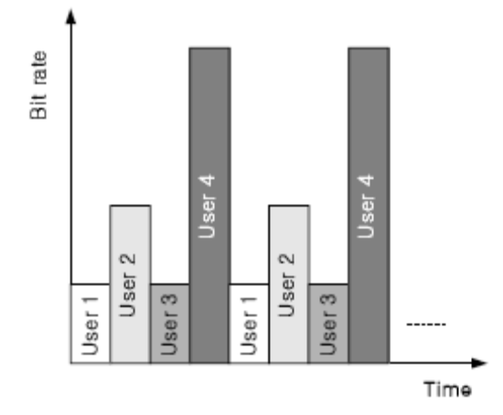
[그림 1] Round-Robin and even scheduling

Round-robin and fair 스케줄링 기법을 적용하였을 때의 서비스 예를 [그림 2]에 나타내었다. [그림 2]을 보면 전송률이 낮은 user1과 user3이 user4에 비하여 전송시간이 긴 것을 알 수 있다. 이 같은 스케줄링 기법을 적용하면 모든 사용자들이 평균적으로 전송하는 데이터의 양이 같게 된다.

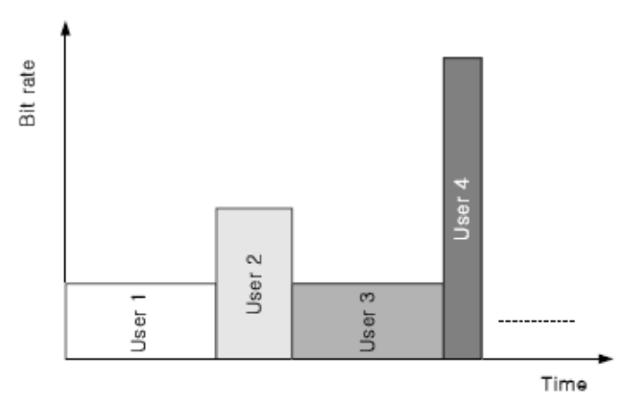
[그림 2] Round-Robin and fair scheduling

2..1.2 C/I based 스케줄링 [AIR 00]
Cell throughput을 최대화 시키려면 채널 환경이 좋은 사용자를 우선적으로 서비스 해주는 방법을 사용할 수 있다. 사용자의 채널 환경은 C/I를 측정하여 판단할 수 있다. 이 값이 큰 사용자일수록 채널 환경이 좋다. 본 연구에서는 C/I 가 높은 사용자를 우선적으로 서비스 해 주는 C/I based 기법으로 사용하였다. [그림 3]에 C/I based 기법의 우선순위 결정 예를 나타내었다. C/I값의 크기에 따라 전송 우선 순위가 결정되어 있음을 알 수 있다. 따라서 전송 환경이 좋은 사용자들이 항상 채널을 점유하고 cell throughput은 Round-Robin 방식에 비하여 높아지게 된다. 그러나 전송환경이 나쁜 사용자는 전송기회를 한번도 갖지 못할 수 있다. 이러한 문제를 해결하기 위하여 전송환경이 좋은 사용자에게 서비스를 우선적으로 제공하면서 전송환경이 나쁜 사용자에게 최소한의 데이터 전송을 보장해주는 방식을 사용할 수 있다. 이를 modified C/I based 기법이라고 하였다. [CHO 02] 이 기법은 사용자의 C/I를 기준으로 우선순위를 결정하되, 사용자별로 특정 시간동안 전송된 데이터 양을 계산하고 기준값을 만족시키지 못한 사용자를 최우선적으로 전송하는 방식이다. 이 기법은 최소한의 서비스를 보장해주기 때문에 채널 환경이 나빠도 전송기회를 갖게 된다.

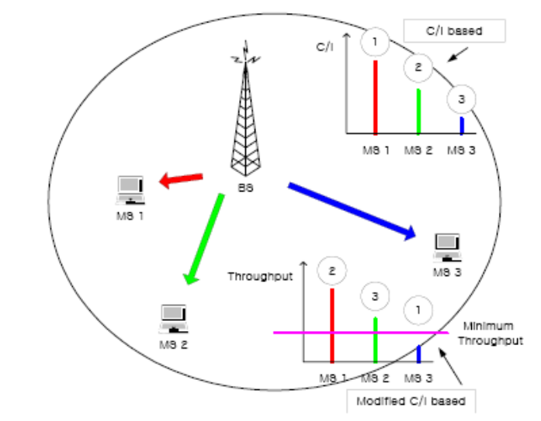
[그림 3] C/I based scheduling

2.1.3 백필 스케줄링 ( backfill scheduling)
백필 스케줄링 방식은 크게 두 가지로 나뉜다[FEI 98] [FEI 01]. Conservative 백필과 EASY백필로 나뉘는데 conservative방식에서는 현재 큐의 뒤쪽에 있는 작업이 그 작업보다 먼저 수행되어야 하는 모든 작업들을 지연시키지 않는 경우에 먼저 수행시키고, EASY방식에서는 큐의 뒤쪽에 있는 작업이 큐의 첫 번째에 있는 작업을 지연시키지만 않으면 먼저 수행시킨다. [그림 4]는 conservative 백필 방식을 설명한 것인데, 스케줄링을 시작할 때는 현재 시스템에서 수행중인 작업을 끝나는 시간을 기준으로 하여 가장 늦게 끝나는 작업부터 정렬하여 매시간 간격 동안 사용 가능한 자원을 확인한다. 그리고 스케줄링을 하는데, 첫 번째 작업이 사용 가능한 시간을 확인하고, 두 번째 작업이 그 전에 시스템에서 수행 가능한지 확인한다. 이 경우 두 번째 작업은 수행이 불가능하기 때문에 첫 번째 작업 뒤에 예약된다. 그리고 다음 작업인 세 번째 작업을 확인하는데, 이때 세 번째 작업은 현재 시스템에 사용 가능한 자원으로 충분히 수행할 수 있기 때문에 바로 수행을 시작한다. 이때 이 세 번째 작업이 백필 되어 수행되는 것이다.

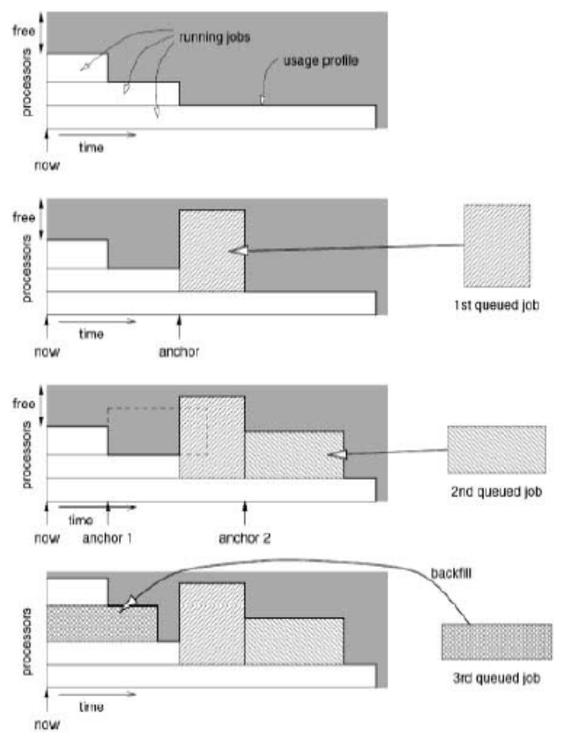
[그림 4] Conservative 백필 스케줄링

conservative방식에서는 세 번째 작업을 백필 하여 수행하고 자 할 때, 자신보다 더 앞에 도착한 어떤 작업도 지연시키면 안 된다. 예를 들어 큐에n개의 작업이 있다고 가정할 때 n번째 작업은 첫 번째 작업부터 n-1번째 작업 모두를 지연시키지 않는다는 가정 하에서 백필 되어 수행이 가능한 것이다. EASY방식에서는 이것보다 좀 더 과감한 방법을 택했다. [그림 5]가 EASY 방식을 적용한 것인데, n번째 작업은 큐에 있는 첫 번째 작업만 지연시키지 않는다면 현재 시스템에 자원을 바로 사용할 수 있도록 수행된다. [그림 5]에서처럼 세 번째 작업이 두 번째 작업을 지연 시키더라도 첫 번째 작업만 지연 시키지 않으면 수행시킨다.

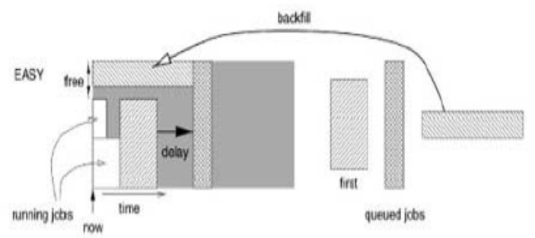
[그림 5] EASY 백필 스케줄링

EASY방식을 사용하면 기존의 conservative방식에서보다 더 많은 작업을 백필 하여 수행시킬 수 있고, 이것은 전체 시스템의 효율을 높여준다. 그러나 첫 번째 작업을 지연시키지 않는다는 가정 하에 현재 작업을 수행했을 때 그 작업이 두 번째나 그 이후의 작업을 지연시킬 수 있고 , 이렇게 해서 지연되는 시간이 길어지면 시스템의 성능을 저하시킬 수 있다 .이렇게 두 가지 백필 방식을 사용하여 작업을 스케줄링 할 때 는 어떤 특성을 가진 작업이 들어오느냐에 따라서, 또 작업이 어떤 순서로 들어오느냐에 따라 스케줄링 되는 모습이 많이 달라진다. 작업을 스케줄링 하는 순서를 조절함으로서 시스템의 효율을 높일 수 있다는 뜻이다. 이를 위해 많은 관련 연구가 이루어졌는데, 작업의 우선순위를 조정 함으로서 시스템의 효율이나 지연되는 정도를 조절하여 성능을 향상시킨다. 작업의 수행시간이 짧은 작업부터 순서대로 스케줄링 하는 방식이 제안되었는데, 이렇게 하면 시스템의 지연시간을 줄일 수 있다. 그러나 시뮬레이션을 해보면 이 경우 시스템의 효율이 낮아지는 것을 알 수 있다. [KEL 00] [ZOT 99] 사용자가 수행하고자 하는 작업의 우선순위를 기반으로 하여 작업의 수행시간을 작업의 특성으로서 반영하여 우선순위를 정하여 스케줄링 하는 기법도 제시되었다. [LAW 02] [FEI 99] 또한 작업이 수행되기를 기다리는 시간이 정해진 값을 넘어가면 그 작업의 수행을 보장하는 방식으로 우선순위를 조절하여 conservative방식과 EASY방식의 장단점을 적절히 해결한 예도 있다. [SRI 03] 이 외에도 작업의 우선순위를 적절히 조절하여 스케줄링 되는 형태를 바꿈으로써 시스템의 효율을 높이고 지연시간을 낮추는 방법이 많이 제시되었다. 그러나 대부분의 방식이 시스템의 효율과 지연시간, 한쪽에만 초점을 둔 것으로 효율이 높아지는 경우에는 지연시간이 길어지고, 지연시간이 낮아지는 경우에는 효율이 나빠지는 것을 볼 수 있다. [PER 00] [ZHA 00] [WAR 03]

2.1.4 레귤레이터-스케줄링 [FER 90] [ZHA 93] [VER 91]
버클리 대학의 Ferrari와 동료 연구자들은 1980년대 말부터 레귤레이터-스케줄러 구조를 갖는 스케줄링 방법을 연구하였다. 레귤레이터-스케줄러의 일반적 구조는 [그림 6]과 같다. 레귤레이터-스케줄러 구조는 먼저 라우터에 도착한 패킷을 플로우 별로 관리하는 레귤레이터에 저장한다. 레귤레이터는 일종의 폴리서(policer) 또는 쉐이퍼(shaper) 역할을 하는 것으로 패킷이 서비스 받을 자격이 생길 때까지 패킷을 저장한다. 패킷의 서비스를 받을 자격이 생기면 레귤레이터는 패킷을 스케줄러에게 보내고 스케줄러는 일정한 기준에 따라 다음에 서비스할 패킷을 선택한다. 레귤레이터-스케줄러 구조에서 레듈레이터가 사용하는 선택기준과 스케줄러가 사용하는 선택기준에 따라 다양한 스케줄링 방법을 구현할 수 있다. 레귤레이터는 전송률 기반 레귤레이터와 지터 기반 레귤레이터 두 가지가 있다. 전송률 기반 레귤레이터는 리키 버킷과 같은 메카니즘을 사용하여 약속한 입력 전송률을 초과하지 않는 패킷을 적격(eligible)하다고 판단한다. 지터 기반 레귤레이터는 각 라우터마다 지연을 할당하고 만약 이전 라우터에서 할당 지연보다 더 빨리 패킷을 서비스하는 경우에 다음 라우터에서 그 차이만큼 패킷을 지연시켜 지터를 없애는 방법이다.

레귤레이터-스케줄러 기반 방법은 다양한 스케줄러를 수용한다. 가장 간단한 방법으로 FCFS를 사용할 수도 있으며 라운드로빈 방법, 고정 우선순위(staticpriority), 동적 우선순위(dynamic priority) 방법 등을 사용할 수 있다. 어느 스케줄러를 사용하여도 레귤레이터에 의해 입력되는 패킷이 제한되었으므로 플로우 사이의 독립성을 유지할 수가 있다.

- 전송률 기반 레귤레이터-스케줄러
전송률 기반 레귤레이터는 리키 버킷과 같은 레귤레이터를 사용하여 약속한 전송률을 초과하지 않은 패킷들은 모두 적격(eligible)하다고 판단한다. 전송률 기반 레귤레이터는 지터 기반 레귤레이터에 비해 구현이 상대적으로 단순하다는 장점을 가지고 있다.

- 지터(Jitter) 기반 레귤레이터-스케줄러
지터 기반 레귤레이터는 각 라우터에서 패킷이 지연되는 시간을 패킷에 마크한다. 만약 어느 패킷이 이전 라우터에서 예정보다 빨리 서비스되었다면(예상보다 지연이 작다면), 다음 라우터는 그 패킷을 지연시켜 지터가 발생하지 않도록 한다. 지터 기반 레귤레이터는 지터를 축적하지 않고 각 링크에서 감쇄시키므로 패킷 도착 군집성(burstiness)을 없애는 장점을 가지고 있다. 또한 지터가 작으므로 중간 라우터 및 수신자가 준비해야 할 버퍼의 크기를 감소시킬 수 있다는 장점도 있다. 그러나, 지터 기반 레귤레이터는 각 패킷마다 지연을 마크해야 하는 오버헤드를 유발한다.

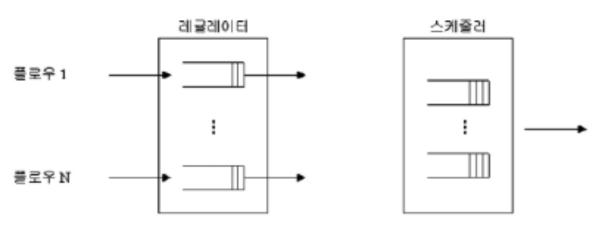
[그림 6] 레귤레이터 스케줄러

2.1.5 Earliest Deadline First (EDF) 스케줄링 [SIV 00]
EDF 스케줄링은 엄밀히 말하면 우선순위 스케줄링의 특별한 경우라고 할 수 있다. 처리해야 하는 대상의 데드라인이 빠른 대상부터 처리하는 스케줄링 기법이다. 주로 Real Time System에서 적용되는 기법으로 실시간성이 요구되는 응용에 적합하다.

EDF(Earliest Deadline First) 알고리즘은 마감시간이 가까운 태스크를 우선 스케줄링 한다는 직관을 알고리즘화한 것이다. EDF는 현재 준비상태에 있는 태스크들 중에서 마감시간이 가장 짧은 태스크를 선택하여 수행한다. 태스크들의 우선순위가 시간이 흐름에 따라 동적으로 변화하므로 동적 우선순위 기반 알고리즘이라고도 한다. RM 알고리즘의 경우 우선순위가 한번 부여되면 더 이상 변하지 않는 고정우선순위 방식이므로 이에 비교된다.

EDF의 가장 큰 장점은 이론적으로 총 이용률이 1 이하이기만 하면 언제나 가능 스케줄을 만든다는 것이다. 즉, EDF 알고리즘은 상기한 태스크 모델에서 최적이며 당연히 RM 알고리즘보다 더 좋은 성능을 낸다. 또한 알고리즘도 RM에 비하여 크게 복잡하지도 않다. 그러나 대부분의 상용 운영체제들은 RM 알고리즘과 같이 정적 우선순위 기반의 스케줄링 기법을 채용하고 있다. 그 이유는 이론의 가정이 되는 태스크 모델과 실제 수행환경에서의 태스크들과 차이가 크다는 점이다. 즉, 태스크들의 수행시간과 마감시간, 주기 등을 정확히 예측하여야만 EDF 등을 이용하여 총 이용률을 더 향상시킬 수 있는데, 실제로는 태스크 모델을 이론에서와 같이 정확히 가정할 수가 없다. 또한, RM을 사용하더라도 많은 경우 0.9 이상의 이용률에서 스케줄 가능하기도 하고 실제 시스템에서는 안전을 위하여 총 이용률을 0.5이하로 두고 시스템을 구축하는 일도 많다.

일반적인 PC의 OS에서는 위의 스케줄링기법 중 하나만 선택하여 사용하는 것이 아니라 여러 스케줄링 기법을 혼합하여 사용한다. 하지만 계산능력과 메모리가 제한되는 센서 노드의 경우 이러한 혼합적인 사용은 센서 노드의 부하를 높일 수 있기 때문에 혼합적으로 적용하기에는 무리가 따른다. 현재 센서 네트워크 중 실시간성이 요구되는 응용분야에서는 Early Deadline First(EDF) 스케줄링 기법이 많이 사용되는 추세이고 이와 관련한 연구도 활발히 진행되고 있다.

2.2 센서 네트워크 환경 모델링

센서 네트워크 환경 모델링은 본 프로젝트에서 사용하는 용어에 대한 통일과 전체 센서 네트워크에 대한 환경을 기술한다.

2.2.1 용어 통일
(1) Sensor: RFID Tag 정보를 수집할 수 있는 무선 리더기.
(2) Sensing: 센서에 의해 RFID Tag 정보를 읽는 행위.
(3) Sensor Network: RFID Tag 정보를 수집할 수 있는 무선 리더기들 간의 무선 프로토콜을 사용하여 형성한 네트워크.
(4) Sensor Routing: 클러스터 헤더 및 멤버 노드의 고유 ID 정보를 사용하여 데이터를 전달하기 위한 경로를 설정한 후 데이터를 보내는 일
(5) Server: 센서 네트워크에서의 미들웨어(Savant)를 통한 데이터 취합과 관리자 및 사용자들에게 데이터 서비스를 담당.
(6) Interface Node: 서버와 클러스터 간에 인터페이스를 담당하는 Access Point와 같은 기능
(7) Cluster: 하나의 헤더 노드 아래 여러 멤버 노들이 속하여 통신 군집을 형성, 멤버 노드들은 헤더노드와 1hop 통신을 통해 제어를 받고, 헤더노드는 1hop 통신을 통해 제어를 내리는 메커니즘을 가지고 있는 하나의 그룹.
(8) Cluster Header: 하나의 클러스터 안에서 각 멤버 노드들의 관리를 통해 데이터의 취합 및 필터링 그리고 센싱 기능을 가지고 있는 상위 노드. 헤더 선출은 서버에 의해 멤버 노드들 중에 선출.
(9) Cluster Member: 하나의 클러스터 안에서 헤더 노드의 제어 명령에 의해 RFID Tag 정보를 센싱하는 기능을 가지고 있는 노드.
(10) Sensing Area: 헤더노드나 멤버 노드가 RFID Tag 정보를 수집할 수 있는 주파수 영역.
(11) 데이터 중첩: 하나의 Sensing Area 안에서 또는 다른 Sensing Area 간의 중첩으로 인해 서로 다른 센서 노드로부터 같은 Tag 정보를 읽은 것.

2.2.2 센서 네트워크 환경 기술
(1) 무선 RFID Reader 중에 Cluster Header를 선출하는 Cluster 기반으로 네트워크로 구성한다.
(2) Cluster Header와 Member들은 동일할 성능의 Device (무선 RFID Reader) 이다.
(3) Cluster Header와 Member들은 One-Hop 통신을 한다. (Cluster의 반경은 Header의 전송 범위이다.)
(4) Cluster Header간의 통신은 Multi-Hop으로 통신을 한다.
(5) 무선 RFID Reader는 고유한 Identifier를 가져야 한다.
(6) 무선 RFID Reader들은 Tag 정보 수집뿐만 아니라 이웃 Reader로부터 전달된 정보를 다른 Reader로 전달 해주는 중계 기능을 한다.
(7) 무선 RFID Reader들로 형성된 네트워크가 서버와의 통신을 위해서는 고정된 인터페이스 노드가 필요하다.
[ 인터페이스 노드의 기능 ]
- 무선 RFID Reader의 위치 정보를 유지할 수 있는 기능을 갖고 있다.
(8) 무선 RFID Reader들은 이동하여 다른 클러스터로 옮겨갈 수 있다.
(9) 무선 채널에는 Noise가 존재하고 Bit Error 가 빈번하게 발생한다. (네트워크 Route Error 발생 포함)
(10) 암호화 알고리즘과 키 생성/분배/저장 등을 수행 할 정도의 최소 능력을 무선 RFID Reader들은 갖는다.

3. 무선 리더기의 부하측정 모듈 기술 설계
RFID 센서 네트워크에서 RFID 태그에 저장된 제품 데이터를 미들웨어가 탑재된 서버까지 일정한 시간 내에 전송 할 수 있도록 보장하기 위하여 네트워크를 이루고 있는 각 리더에서는 효율적으로 데이터를 전송할 수 있는 작업 관리 기술이 필요하며, 작업 관리 기술의 효율적인 동작을 위하여 본 과제에서는 RFID 리더에서의 네트워크 부하량을 측정하기 위한 KLoadCheker를 제공한다.

3.1 KLoadChecker

KLoadCheker는 작업 관리 기술을 위하여 하위의 기술적인 부분을 감추고 사용하기 쉽게 간단한 인터페이스를 제공함으로써 시스템이 돌아가는 방식이나 PDH 라이브러리 사용방법 등을 몰라도 필요한 모든 정보를 얻을 수 있도록 하였다.

Windows 시스템에서 제공하는 PDH 라이브러리를 이용하여 시스템의 각종 리소스에 대한 상황을 체크한다. Windows 시스템은 시스템의 특정 자원의 현재 상황을 모니터링하기 위하여 Counter를 설정하고 주기적으로 체크하는 방식을 사용하며 Performance라는 관리 프로그램을 제공하여 사용자로 하여금 쉽게 현재 리소스 이용상황, 성능 등을 파악하게끔 한다. 사용자 프로그램에서 이러한 정보를 얻기위해서는 Windows 시스템에서 제공하는 PDH 라이브리를 이용하여야 한다. PDH 라이브러리를 사용하기 위해서는 여러가지 초기화 과정을 거쳐야 하기에 일반적인 프로그램어가 직접 사용하기에는 적합하지 않다. 따라서 KLoadChecker는 하위의 기술적인 부분을 감추고 사용하기 쉽게 간단한 인터페이스를 제공함으로써 프로그램어가 시스템이 돌아가는 방식이나 PDH 라이브러리 사용방법 등을 몰라도 KLoadChecker에서 제공하는 간단한 인터페이스를 이용하여 필요한 모든 정보를 얻을 수 있도록 블랙박스로 처리하였다.

3.1.1 KLoadChecker에서 제공하는 각 맴버 함수들에 대한 정의
KLoadChecker | 설명 | 부하 측정 모듈을 초기화한다.  측정하고자 하는 리소스의 절대경로는  “\\object_name(instance_name)\\counter_name 이다.  각 패라미터의 값은 윈도우 시스템의 성능 모니터링 도구에서 얻을 수 있다.
KLoadChecker | 프로토타입 | virtual int open(const char * object_name, const char * instance_name, const char * counter_name, unsigned int user_data = 0);
KLoadChecker | 리턴 값 | 0: 성공  기타: 실패
KLoadChecker | 패라미터 | object_name | 측정하고자 하는 리소스의 이름. 예를 들면 Network Interface
KLoadChecker | 패라미터 | instance_name | 해당 리소스를 사용하고 있는 프로세스의 이름
KLoadChecker | 패라미터 | counter_name | 리소스의 특정한 부분. 예를 들면 Current Bandwidth 등.
KLoadChecker | 패라미터 | user_data | 사용자 정의 데이터로서 향후의 확충을 위해 남겨두었다. 현재는 무시되었다.
KLoadChecker | 사용방법 | 현재 시스템의 CPU 사용 상황을 모니터링하려면 아래와 같이 하면 된다.  int status = open(“Process”, “_Total”, “% Processor Time”, 0);

KLoadChecker | 설명 | 부하 측정 모듈을 초기화한다.
KLoadChecker | 프로토타입 | virtual int open(const char * counter_path, unsigned int user_data = 0);
KLoadChecker | 리턴 값 | 0: 성공  기타: 실패
KLoadChecker | 패라미터 | counter_path | 측정하고자 하는 리소스의 절대경로
KLoadChecker | 패라미터 | user_data | 사용자 정의 데이터로서 향후의 확충을 위해 남겨두었다. 현재는 무시되었다.

KLoadChecker | 설명 | 부하 측정 모듈을 닫는다.
KLoadChecker | 프로토타입 | virtual void close();
KLoadChecker | 리턴 값
KLoadChecker | 패라미터

KLoadChecker | 설명 | 해당 리소스의 현재 상황 값을 캡쳐하여 리턴한다.
KLoadChecker | 프로토타입 | virtual double value();
KLoadChecker | 리턴 값 | 해당 리소스의 현재 상황 값
KLoadChecker | 패라미터

KLoadChecker | 설명 | Constructor로서 PDH 라이브러리를 초기화한다.
KLoadChecker | 프로토타입 | KLoadChecker();
KLoadChecker | 리턴 값
KLoadChecker | 패라미터

KLoadChecker | 설명 | Destructor로서 PDH 라이브러리를 Finalize 한다.
KLoadChecker | 프로토타입 | virtual ~KLoadChecker();
KLoadChecker | 리턴 값
KLoadChecker | 패라미터

3.1.2 KLoadChecker 클래스가 제공하는 Static 함수들에 대한 정의
KLoadChecker 클래스의 맴버함수들을 이용하여 시스템에서 제공하는 모든 리소스들의 상태를 체크할 수 있다. 하지만 RFID 물류시스템을 위한 센서네트워크에서 스케줄링을 함에 있어서 필요한 것은 CPU, 프로세스, Memory, 네트워크 상황 등 리소스 들이다. 사용 빈도가 높은 리소스에 대하여 매번 체크해야 할 때마다 해당 리소스와 관련된 객체에 대한 초기화 과정을 수동적으로 진행한다는 것은 프로그래밍함에 있어서 비효율적이다. 따라서 본 부하측정모듈에서는 스케줄링함에 있어서 필수적인 몇 개의 리소스에 대한 KLoadChecker 객체를 자동적으로 생성하고 초기화해주는 Static 함수들을 제공하였다.
아래는 KLoadChecker 클래스의 Static 함수들에 대한 정의이다.
KLoadChecker | 설명 | CPU 리소스에 대한 KLoadChecker 객체를 생성 및 초기화
KLoadChecker | 프로토타입 | Static KLoadChecker getCPULoadChecker();
KLoadChecker | 리턴 값 | CPU 리소스에 대한 부하측정모듈의 객체이다.
KLoadChecker | 패라미터

KLoadChecker | 설명 | 부하측정모듈 자체의 프로세스가 차지하는 부하상황을 체크하는 KLoadChecker 객체를 생성 및 초기화
KLoadChecker | 프로토타입 | Static KLoadChecker getProcessLoadChecker();
KLoadChecker | 리턴 값 | 부하측정모듈 자체의 프로세스가 차지하는 리소스에 대한 부하측정모듈의 객체이다.
KLoadChecker | 패라미터

KLoadChecker | 설명 | 시스템의 메모리 상황을 체크하는 KLoadChecker 객체를 생성 및 초기화
KLoadChecker | 프로토타입 | Static KLoadChecker getMemoryLoadChecker();
KLoadChecker | 리턴 값 | 시스템의 메모리 사용 상황에 대한 부하측정모듈의 객체이다.
KLoadChecker | 패라미터

KLoadChecker | 설명 | 네트워크 상황에 대한 KLoadChecker 객체를 생성 및 초기화
KLoadChecker | 프로토타입 | Static KLoadChecker getNetworkLoadChecker();
KLoadChecker | 리턴 값 | 네트워크의 상황에 대한 부하측정모듈의 객체이다.
KLoadChecker | 패라미터

3.2 <KPdh.h>

KLoadChecker는 C++ 클래스이기 때문에 C에서는 직접 C++ 클래스를 호출할 수 없다. 하지만 프로젝트를 진행함에 있어서 C와 C++의 상호 전환성은 필수적이다. 따라서 C언어에서 직접 호출할 수 있도록 일련의 함수들을 <KPdh.h>에 정의하였다. <KPdh.h>는 C언어에서 C++클래스인 KLoadChecker를 호출할 수 있게끔 함수들을 정의한 만큼 기능상에서는 KLoadChecker와 다름이 없으므로 KLoadChecker를 참조하면 된다. <KPdh.h>에 정의된 데이터 타입 및 함수 인터페이스는 아래와 같다.

3.2.1 데이터 타입

데이터  타입 | 설명 | 부하 측정 모듈을 가리키는 핸들 타입이다.  C언어에서 C++클래스를 직접 호출할 수 없기 때문에 KLoadChecker 클래스의 인스턴트를 바로 사용할 수 없다. C++로 개발된 부하 측정 라이브러리에서 KLoadChecker의 인스턴트를 하나 생성한 후 그 어드레스를 HKLOADCHECKER 형태로 변형하여 C에 넘긴다. C에서 HKLOADCHECKER 형태의 핸들 값을 C++에 넘기면 C++에서는 KLoadChecker의 포인터 형태로 변형하여 해당 인터페이스를 호출한다.
데이터  타입 | 프로토타입 | typedef void * HKLOADCHECKER;

3.2.2 함수 인터페이스

<KPdh.h> | 설명 | 부하 측정 모듈을 생성한다.
<KPdh.h> | 프로토타입 | HKLOADCHECKER create_load_checker(void);
<KPdh.h> | 리턴 값 | 생성된 부하 측정 모듈을 가리키는 유일한 핸들 값으로서 부하 측정 모듈을 사용하는 모든 함수들에서 사용된다.
<KPdh.h> | 패라미터

<KPdh.h> | 설명 | CPU 사용상황을 체크하기 위한 부하 측정 모듈을 생성 및 초기화 한다.
<KPdh.h> | 프로토타입 | HKLOADCHECKER create_cpu_load_checker(void);
<KPdh.h> | 리턴 값 | CPU 사용상황에 대한 부하측정모듈의 핸들이다.
<KPdh.h> | 패라미터 | Null: CPU 관련 부하 측정 모듈 생성 실패  Non Null: 생성된 CPU 부하 측정 모듈을 가리키는  유일한 핸들값으로서 부하 측정 모듈을  사용하는 모든 함수들에서 사용된다.

<KPdh.h> | 설명 | 자체 프로세스의 리소스 사용상황을 체크하기 위한 부하 측정 모듈을 생성 및 초기화 한다.
<KPdh.h> | 프로토타입 | HKLOADCHECKER create_process_load_checker(void);
<KPdh.h> | 리턴 값 | 자체 프로세스 사용상황에 대한 부하 측정 모듈의 핸들이다.
<KPdh.h> | 패라미터 | Null: 자체 프로세스 관련 부하 측정 모듈 생성 실패  Non Null: 생성된 자체 프로세스 관련 부하 측정 모듈을  가리키는 유일한 핸들값으로서 부하 측정  모듈을 사용하는 모든 함수들에서 사용된다.

<KPdh.h> | 설명 | 메모리 사용상황을 체크하기 위한 부하 측정 모듈을 생성 및 초기화 한다.
<KPdh.h> | 프로토타입 | HKLOADCHECKER create_memory_load_checker(void);
<KPdh.h> | 리턴 값 | 메모리 사용상황에 대한 부하측정모듈의 핸들이다.
<KPdh.h> | 패라미터 | Null: 메모리 관련 부하 측정 모듈 생성 실패  Non Null: 생성된 메모리 부하 측정 모듈을 가리키는  유일한 핸들값으로서 부하 측정 모듈을  사용하는 모든 함수들에서 사용된다.

<KPdh.h> | 설명 | 네트워크 상황을 체크하기 위한 부하 측정 모듈을 생성 및 초기화 한다.
<KPdh.h> | 프로토타입 | HKLOADCHECKER create_network_load_checker(void);
<KPdh.h> | 리턴 값 | 네트워크 상황에 대한 부하측정모듈의 핸들이다.
<KPdh.h> | 패라미터 | Null: 네트워크 관련 부하 측정 모듈 생성 실패  Non Null: 생성된 네트워크 부하 측정 모듈을 가리키는  유일한 핸들값으로서 부하 측정 모듈을  사용하는 모든 함수들에서 사용된다.

<KPdh.h> | 설명 | 특정한 부하 측정 모듈을 소거한다. 소거된 부하 측정 모듈은 다시 사용하지 못한다.
<KPdh.h> | 프로토타입 | void delete_load_checker(HKLOADCHECKER checker);
<KPdh.h> | 리턴 값
<KPdh.h> | 패라미터 | checker | 소거할 부하 측정 모듈의 핸들 값

<KPdh.h> | 설명 | 특정한 부하 측정 모듈을 초기화하여 측정하고자 하는 리소스와 매핑시킨다. 측정하고자 하는 리소스의 절대경로는  “\\object_name(instance_name)\\counter_name 이다.  각 패라미터의 값은 윈도우 시스템의 성능 모니터링 도구에서 얻을 수 있다.
<KPdh.h> | 프로토타입 | int open_counter(HKLOADCHECKER checker, const char *object_name, const char *instance_name, const char *counter_name);
<KPdh.h> | 리턴 값 | 0: 성공  기타: 실패
<KPdh.h> | 패라미터 | checker | 사용할 부하 측정 모듈의 핸들 값
<KPdh.h> | 패라미터 | object_name | 측정하고자 하는 리소스의 이름. 예를 들면 Network Interface
<KPdh.h> | 패라미터 | instance_name | 해당 리소스를 사용하고 있는 프로세스의 이름
<KPdh.h> | 패라미터 | counter_name | 리소스의 특정한 부분. 예를 들면 Current Bandwidth 등.

<KPdh.h> | 설명 | 특정한 부하 측정 모듈을 닫는다.
<KPdh.h> | 프로토타입 | void close_counter(HKLOADCHECKER checker);
<KPdh.h> | 리턴 값
<KPdh.h> | 패라미터 | 사용할 부하 측정 모듈의 핸들 값

<KPdh.h> | 설명 | 특정한 부하 특정 모듈과 매핑된 리소스의 현재 상황 값을 캡쳐하여 리턴한다.
<KPdh.h> | 프로토타입 | double get_counter_value(HKLOADCHECKER checker);
<KPdh.h> | 리턴 값 | 해당 리소스의 현재 상황 값
<KPdh.h> | 패라미터 | checker | 사용할 부하 측정 모듈의 핸들 값

KLoadChecker | 설명 | 네트워크 상황에 대한 KLoadChecker 객체를 생성 및 초기화
KLoadChecker | 프로토타입 | Static KLoadChecker getNetworkLoadChecker();
KLoadChecker | 리턴 값 | 네트워크의 상황에 대한 부하측정모듈의 객체이다.
KLoadChecker | 패라미터

3.2.3 사용 예제
부하 측정 모듈의 사용방법은 C와 C++을 구분하여 실례를 들어 설명하도록 한다.

3.2.3.1 C++에서의 사용방법
C++로 개발된 라이브러리이기 때문에 C++에서는 매우 쉽게 사용할 수가 있다.

- 부하 측정 모듈을 사용하기 위해서는 아래와 같이 먼저 해당 헤드 파일을 불러드려야 한다.
#include <KLoadChecker.h>

- 다음 KLoadChecker 클래스의 인스턴트를 생성한다.
KLoadChecker * checker = new KLoadChecker();

- 측정하려는 리소스에 대한 부하 측정 모듈을 초기화 한다.
// 예: 네트워크 인터페이스의 초당 수신하는 데이터의 바이트 수를 모니터링
int ret = checker->open(“Network Interface”, “Intel 8255x-based Integrated Fast Ethernet”, “Bytes Received/sec”, 0);
if(ret != 0)
perror(“open error”);

- 필요한 위치에서 초기화된 부하 측정 모듈로부터 해당 리소스의 현 상황값을 가져온다.
Int val = checker->value();

- 부하 측정 모듈에 대한 사용이 끝나면 해당 모듈을 닫고 소거한다.
checker->close();
delete checker;

물론 위의 방법 외에도 간편히 KLoadChecker 클래스에서 제공하는 스케줄링에 필수적인 부하들에 대한 측정모듈을 자동생성 및 초기화해주는 Static 함수들을 이용할 수도 있다.

2.2.3.2 C에서의 사용방법

- 부하 측정 모듈을 사용하기 위해서는 아래와 같이 먼저 해당 헤드 파일을 불러드려야 한다.
#include <KPdh.h>

- 부하 측정 모듈을 생성한다.

HKLOADCHECKER checker = create_load_checker();
if(!checker) {
fprintf(stderr, "error in creating checker\n");
return 1;
}

- 측정하려는 리소스에 대한 부하 측정 모듈을 초기화 한다.
// 예: 네트워크 인터페이스의 초당 수신하는 데이터의 바이트 수를 모니터링
if(open_counter(checker, "Network Interface", "Intel 8255x-based Integrated Fast Ethernet", "Bytes Received/sec") < 0) {
fprintf(stderr, "error in opening checker\n");
return 2;
}

- 필요한 위치에서 초기화된 부하 측정 모듈로부터 해당 리소스의 현 상황값을 가져온다.
for(int i = 0; i < 10; i++) {
printf("value = %f\n", get_counter_value(checker));
Sleep(1000);
}

- 부하 측정 모듈에 대한 사용이 끝나면 해당 모듈을 닫고 소거한다.
close_counter(checker);
delete_load_checker(checker);

물론 위의 방법 외에도 간편히 스케줄링에 필수적인 부하들에 대한 측정모듈을 자동생성 및 초기화해주는 create_xxx_load_checker() 함수들을 이용할 수도 있다.

4. 무선 리더기의 작업 관리 기술 개발

RFID 센서 네트워크에서 RFID 태그에 저장된 제품 데이터를 미들웨어가 탑재된 서버까지 일정한 시간 내에 전송 할 수 있도록 보장하기 위하여 네트워크를 이루고 있는 각 리더에서는 효율적으로 데이터를 전송할 수 있는 작업 관리 기술 즉 스케줄링 기법이 필요하다. 이를 위하여 본 과제에서는 RFID 리더에서의 네트워크 부하량을 측정하고, 이에 알맞은 스케줄링 정책을 적용함으로써, RFID 센서 네트워크에서 태깅 데이터의 실시간 성을 최대한 보장하는 것을 목표로 한다.
3장에서는 부하 측정 기술에 대하여 서술하였고 4장에서는 측정된 부하를 이용한 무선 리더기의 작업 관리 기술에 대한 설명이다.

4.1 기존의 관련 연구

4.1.1 Application Level Scheduling (AppLeS) [FRA 03]

1996년에 시작된 AppLeS 프로젝트는 이중의 목표를 가지고 있다. 첫 번째 목표는 분산된 환경에서 알맞은 스케줄링 기법을 연구하는 것이고, 두 번째 목표는 연구결과를 어플리케이션에 적용하여 궁극적으로 분산 환경에서 End-User을 위한 성능을 향상하는 것이다. AppLeS는 시스템 자원에 대한 정보를 얻거나, 성능을 예측하거나, 어플리케이션이 실행될 때에 알맞은 스케줄링 기법을 통한 정적인 방식과 동적인 방식을 조합하여 제안된 위의 목표를 이루려 한다. AppLeS 방법에 기반하여, AppLeS를 적용한, 어플리케이션이 사용하는 모든 시스템 리소스들은 각각에 적합하게 개별적으로 스케줄링 되고 공통된 구조를 공유하게 된다.
AppLeS의 세부적인 구현은 가용한 시스템 리소스와 어플리케이션을 위한 스케줄을 동적으로 모니터링하는 scheduling agent에 맞추어져 있다. [그림 7]은 AppLeS의 세부적인 단계를 보여준다.
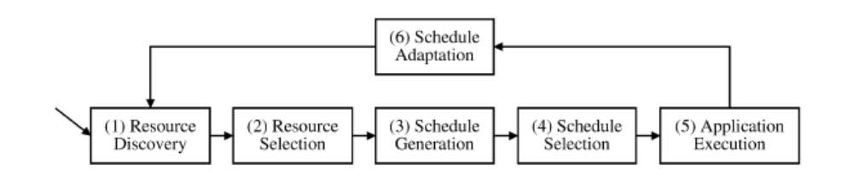
[그림 7]AppLeS 방법의 스케줄링 단계
1. Resource Discovery : AppLeS agent는 어플리케이션이 유용하게 사용할 시스템 리소스를 반드시 알아야 한다. 이를 위해 discovering 하는 단계가 필요하다.
2. Resource Selection : AppLeS agent는 적당한 여러 시스템 리소스들을 조합하여 선택하고 분별한다. AppLeS agent는 일반적으로 어플리케이션 특유의 시스템 리소스 선택 모델을 사용한다. 시스템 리소스의 평가는 일반적으로 시스템 변수(예를 들어, 네트워크 bandwidth, CPU load등)의 동적인 변화나 혹은 이전 어플리케이션 실행으로부터 얻은 값에 의한 성능 예측을 통하여 이루어 진다.
3. Schedule Generation : 시스템 리소스에 대한 리스트가 주어지면, AppLeS agent는 어플리케이션을 위한 후보 스케줄링을 결정하기 위하여 성능 모델을 적용한다. 특히 각각의 적당한 시스템 리소스들의 집합을 위해AppLeS agent는 최상의 스케줄링을 결정하여 스케줄링 알고리즘을 사용하게 된다.
4. Schedule Selection : 후보 스케줄의 집합이 주어지면, AppLeS agent는 어플리케이션의 성능 기준(실행시간, turnaround time 등)에 부합하는 최상의 스케줄링을 선택한다
5. Application Execution : 어플리케이션이 실행되면 선택된 최상의 스케줄이 AppLeS agent에 의하여 적용된다.
6. Schedule Adaptation : AppLeS agent는 시스템 리소스의 가용 여부의 변화에 따라 첫 번째 단계로 돌아가던지, 혹은 리소스에 알맞게 동적으로 스케줄링을 적용하는 단계이다.
AppLeS는 네트워크 부하량이나CPU 사용률 같은 시스템 리소스의 상태를 기준으로 어플리케이션 레벨에서 스케줄링을 하는 방법이다. 본 프로젝트의 스케줄링도 네트워크 레벨이나 데이터 링크 레벨이 아닌 어플리케이션 레벨에서 동작하도록 설계되었다. 이는 RFID기반 네트워크에서 RFID 리더 등의 하드웨어에 탑재될 OS등 기반 소프트웨어가 불확실한 상태에서 차후 구현의 유연성을 제공할 수 있게 하기 위함이다.

4.1.2 AIDA : Adaptive Application Independent Data Aggregation in Wireless Sensor Networks [TIA 04]
AIDA의 기본적인 구조는 아래 그림에 나타나 있다. AIDA는 두 개의 요소로 구성되어 있다. 한가지는 네트워크 패킷을 합치거나 나누는 Functional Unit이고, 다른 한가지는 AIDA Aggregation Control Unit 이다.
프로토콜이 동작하는 방식을 간단한 설명은 다음과 같다.
1. 네트워크 계층으로부터 패킷이 aggregation pool에 도착한다.
2. 많은 수의 패킷들이 하나로 합쳐 질 수 있고 그 패킷들의 다음 홉 목적지에 따라, AIDA의 Functional Unit은 AIDA 패킷 포맷 네 가지 중 한가지를 선택하여 패킷을 합치고 합쳐진 패킷을 전송을 위하여 MAC 계층으로 내려 보낸다.
3. 얼마나 많은 패킷을 하나로 합치는가 하는 문제와 언제 합치는가 하는 문제는 AIDA Aggregation Control Unit이 현재 네트워크 상태에 따라 결정한다.
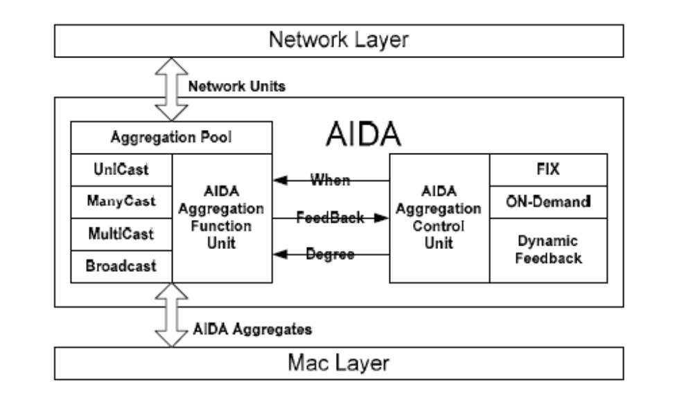
[그림 8]AIDA Component

4.2 요구사항 분석

물류시스템을 위한 RFID 센서네트워크에서 각각의 리더에서 태깅되어 들어오는 RFID 태그의 수량은 매우 많다. 이러한 많은 량의 태그정보들을 하나도 빠짐없이 제한된 시간 내에 미들웨어가 탑재된 서버로 전송되어 처리되어야 한다. 하지만 RFID 센서네트워크에서 중계기 역할을 하는 RFID 리더기는 자신이 태깅한 데이터뿐만 아니라 다른 RFID 리더기들로부터 전송되어 오는 데이터들로 서버로 전달하여야 함으로 부하가 많이 발생할 수 있으며 이로 인해 데이터 전송에 있어 지연이 발생 할 수 있다. 또한 유선과 달리 무선 환경에서는 주위 환경의 영향을 많이 받음으로 하여 네트워크가 혼잡해지는 경우가 많이 발생할 수 있다. 이런 경우 역시 태그정보의 전송에 예상치 않은 지연을 갖다 주게 되며 이로 인해 미들웨어에서 태깅명령을 다시 내리는 등 상황이 발생하여 네트워크가 더욱 혼잡해지게 한다. RFID 센서네트워크에서 태깅한 정보들을 정확하고 신속하게 서버로 전송하기 위하여 아래와 같은 요구사항들을 반드시 만족해야 한다.

4.2.1 요구사항

1. 정확성
RFID 물류시스템에서의 정확성은 RFID 센서네트워크에서 수집된 모든 태깅 정보들이 하나도 빠짐없이 모두 서버에로 전송되는지를 가리킨다. 따라서 이는 각각의 리더에서 주변의 태그들을 100%로 정확히 태깅 할 수 있는지 와 관련 있을 뿐만 아니라 수집된 데이터들을 네트워크를 통하여 서버까지 정확히 전송할 수 있는지 와도 관련된다.

2. 실시간성
RFID 물류시스템에서 미들웨어에서 태깅명령을 내려서부터 태그가 미들웨어에 도착하기까지 걸리는 시간에는 제한되어있다. 즉 제한된 시간을 초과하여서도 안 도착된 태그정보에 대해서는 미들웨어에서는 무효처리를 하게 된다. 따라서 RFID 물류시스템에서뿐만 아니라 모든 실시간 데이터 수집관련 시스템에서의 실시간성은 수집을 시작하는 순간부터 허용하는 데드라인 내에 정보를 얻을 수 있는지를 가리킨다.

보다시피 시간적 제한성이 필요한 RFID 물류시스템의 특성상 정확성과 실시간성은 서로 갈라놓을 수 없는 통합체로서 둘 다 동시에 만족되어야 하며 또한 이렇게 하기 위해서는 아래와 같은 몇 가지 구체적인 요구사항을 반드시 동시에 만족시켜야 한다.

- RFID 센서네트워크를 구성한 각각의 RFID 리더는 반드시 높은 정확성을 보장할 수 있어야 한다.
- RFID 센서네트워크는 언제나 확고한 연결성을 보장해야 한다. 즉 임의의 한 리더에서 태깅된 정보는 언제든지 서버에로 전송될 수 있어야 한다.
- 임의의 한 태깅된 정보는 반드시 제한된 시간 내에 서버에 도착되어야 한다.
- 시스템 전체적으로 볼 때 제한된 시간 내에 최대한의 태깅된 정보가 서버에 도착되어야 한다.

4.2.2 해결방안

- 요구사항 1은 하드웨어적으로의 지원이 필요하다.
- 요구사항 2를 만족시키기 위해서는 네트워크의 효율적인 구성을 위한 여러 가지 기법들을 적용할 수 있다.

위의 두 요구사항은 본 부분에서 해결해야 할 요구사항이 아니므로 상세한 내용을 생략한다. 본 부분에서 중점적으로 해결해야 할 요구사항은 3과 4이다. 따라서 요구사항 3과 4를 만족시키기 위해서는 아래와 같은 해결방안들이 필요하다.

- 요구사항 3을 만족시키기 위해서는 각각의 데이터 전송을 중계하는 역할을 하는 RFID 리더에서 수신한 태깅정보들을 최대한 빨리 서버에로 전달하여야 한다.

- 요구사항 4를 만족시키기 위해서는 각각의 데이터 전송을 중계하는 역할을 하는 RFID 리더에서 수신한 각각의 태깅정보들의 남은 유효시간을 고려하여 스케줄링을 함으로써 남은 유효시간이 짧은 데이터부터 서버에 전송하여 모든 태깅정보들이 자신의 데드라인 내에 서버에 도달하도록 보장하여야 한다.

하지만 중계 노드에 부하가 많이 걸리거나 네트워크 상황이 불안정한 경우에는 단순히 위의 두 해결방안으로 요구사항 3과 4를 효과적으로 해결하기 어렵다. 그 이유는 중계 노드의 부하가 적거나 좋은 네트워크 상황에서 스케줄링을 한다면 오히려 데이터 전송이 지연되고 중계 노드에 불필요한 부하가 걸리게 된다. 또한 중계 노드의 부하가 크거나 혼잡한 네트워크 상황에서 들어오는 순서대로 서버에로 전송한다면 남은 유효시간이 긴 태깅정보가 남은 유효시간이 짧은 태깅정보보다 먼저 전송되어 후자가 데드라인을 초과하게 되는 경우가 발생하게 된다. 따라서 효율적으로 스케줄링하기 위해서는 또한 RFID 리더의 부하와 네트워크의 상황을 측정할 수 있는 부하측정모듈도 필요하게 된다.

궁긍적으로 요구사항 3과 4을 동시에 효과적으로 만족시키기 위하여 부하측정모듈을 통하여 중계노드의 부하와 네트워크 상황을 파악하여 스케줄링의 진행여부를 결정하고 중계노드에서 수신한 각각의 태깅정보들의 남은 유효시간을 고려하여 전송 순서를 정하는 효율적인 스케줄링 기법이 필요하다.

4.3 스케줄링 기법 설계

개발된 센서 네트워크 상에서 무선 리더기의 작업 관리 기술인 스케줄링 기법 설계에 대하여 기술 한다. 효율적으로 데이터를 전송할 수 있는 작업 관리 기술 즉 스케줄링 기법이 필요하다. 물류창고 내에서 RFID 리더들로 구성된 RFID 기반의 센서 네트워크는 입고와 재고 정보뿐만 아니라 다양한 정보를 제공할 수 있어야 한다. 이를 위해서 각각의 RFID 리더들은 미들웨어의 요청에 따라 RFID 태그에서 읽어들인 제품정보를 무선을 이용하여 클러스터 헤드로 전송하고 클러스터 헤드는 여러 RFID 리더에서 보내온 데이터들을 수집하여 라우팅 경로를 따라 미들웨어가 탑재된 서버에로 전송한다. 여러 개의 리더에서 태깅된 데이터들이 하나의 클러스터 헤드에 모였다가 다시 클러스터 헤드에 의해 서버로 전송 되기 때문에 클러스터 헤드로 놓고 보면 네트워크 부하량이 많아 병목현상이 일어 날 수 있다. 병목현상이 일어날 경우 클러스터 헤드에 쌓여있는 각 리더로부터 보내온 Tagging 데이터는 제한된 시간 내에 서버에 도착하지 못하게 되고, 서버는 이 상황을 에러라고 판단하고 다시 RFID 리더에게 해당 제품정보를 요청하는 메시지를 날리게 된다. 미들웨어의 중복적인 요청에 의한 트래픽 증가는 네트워크에 불필요한 부하를 갖다 주게 된다.

이러한 중복적인 데이터 요청을 줄이기 위하여 RFID 리더에서 네트워크 부하량을 측정하여 상황에 맞게 스케줄링을 함으로써 궁극적으로 전체 시스템의 End-to-End Reliability를 높일 수 있다.

제안하는 스케줄링 기법은 앞에서 살펴본 관련 연구의 장점을 RFID 기반의 센서 네트워크에 맞게 수정하여 수용하였다. AppLes[PIE 03]에서 제안하는 방법은 Application 계층에서 스케줄링을 하여 궁극적으로 End-to-End Reliability를 향상시키려 하였고, AIDA[TIA 04]의 Control Unit이 현재 네트워크 상황에 따라 On-Demand(필요할 때만) 방식으로 스케줄링을 함으로써 스케줄링에 의한 Delay Time을 최소한으로 줄이고자 하였다.

4.3.1 네트워크 부하에 따른 상태 분류

제안하는 스케줄링 기법은 네트워크 부하에 따라 세 가지 상태가 존재한다.

- NET_STATE_LOW
네트워크 부하가 낮은 상태로 스케줄러는 다른 RFID 리더로부터 받은 RFID 태그 데이터(제품정보)나 자신이 리드한 RFID 태그 데이터를 바로 네트워크 전송 큐로 보낸다. 네트워크 부하가 낮은 상태에서 스케줄러는 데이터 전송에 관여되는 아무런 동작도 하지 않는다.

- NET_STATE_MID
네트워크 부하가 중간 정도인 상태로서 이전 상태가 NET_STATE_LOW 이었다면 스케줄러가 동작하지 않고, NET_STATE_HIGH 이었다면 스케줄러는 계속 동작한다. 이 상태는 NET_STATE_LOW와 NET_STATE_HIGH 두 상태만 있을 때의 단점을 보완하기 위한 완충 상태로 1차년도 개발에는 반영되지 않았다.

- NET_STATE_HIGH
네트워크 부하가 높은 상태로서 RFID 리더에서 RFID 태그 데이터를 태깅하면 전송 대기를 위한 저장장소에 저장한다. 이때 기존의 데이터 전송을 위해 대기중인(저장된) 다른 데이터와 Tagging Time을 비교하여 Tagging Time이 빠른 것이 먼저 전송되도록 스케줄링한다.

[그림9]은 효율적인 스케줄링 기법을 위한 구조이다.

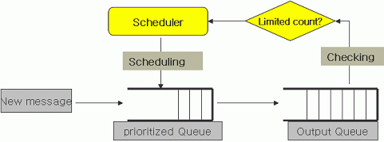
[그림 9] 효율적인 스케줄링 기법 구조
스케줄링을 하는 RFID 리더는 네트워크 부하량이 많을 때, 대기중인 전송 데이터를 위한 큐를 이용한다. 이 큐는 NET_STATE_HIGH일 때만 RFID 리더가 태깅한 RFID 태그 데이터를 저장하도록 사용된다. NET_STATE_LOW일 때 RFID 리더가 처리하는 RFID 태그 데이터들은 스케줄러가 관리하는 prioritized Queue를 거치지 않고 바로 데이터 전송 큐(Output Queue)로 보내진다.
이처럼 네트워크 부하량이 적을 때는 스케줄링을 하지 않고 네트워크 부하량이 많을 때에만 전송대기하고 있는 데이터들을 대상으로 스케줄링을 함으로써 스케줄링으로 인한 추가적인 데이터 전송 지연시간을 최소한으로 줄였으며 데이터 전송의 효율성을 유지하였다.

네트워크 전송 큐(Output Queue)로 보낼 때 호출되는 함수의 인터페이스는 다음과 같다.

int send(unsigned int *s, const char* buf, int length, int flags);
*s : TCP 소켓 구조체
*buf : 데이터가 있는 주소의 포인터
length : 보낼 데이터의 길이
flags : 추후 옵션을 사용하기 위한 변수

본 프로젝트에서 사용한 스케줄링 알고리즘을 C 스타일의 의사 코드(pseudo code)로 기술하면 다음과 같다.
<data structure>
1: TimeTable
( ADDRESS, TIME_STAMP, BEGIN_INDEX, TAIL_INDEX )
//packet address and timestamp in queue
( ADDRESS, TIME_STAMP, BEGIN_INDEX, TAIL_INDEX )
2: Packet_Queue
( PACKET[], BEGIN_INDEX, TAIL_INDEX ) // the memory for packet waiting to send

< pseudo code for scheduling > (CAPITAL LETTER IS VARIABLE OR CONSTANT)

3: <input>
PACKET

4: while(1){
5: Listening the data from receiver(network adaptor);
6: if( it receives a packet from the other node ){
7: CURRENT_PACKET = Get_Packet();
8: if(Network has heavy traffic) {
9: CURRENT_TIME_STAMP = Get the timestamp from CURRENT_PACKET;
10: INDEX = TAIL_INDEX_TimeTable;
11: while(CURRENT_TIME_STAMP < Timetable.TIME_STAMP[INDEX] && INDEX!=BEGIN_INDEX_Timetable) INDEX--;
insert CURRENT_PACKET to Packet_Queue at Timetable.ADDRESS[INDEX];
12: update Timetable;
}
}
}
13: send packet;
14: update timetable;
15: end;
(Network layer should send the packet in send queue)

1번 줄에서는 스케줄러 상의 타임 테이블의 데이터 구조로서 큐 안의 패킷 주소와 time stamp 를 저장하게 된다. 2번 줄은 큐의 구조로서 네트워크 부하로 인해 데이터가 전송 지연 될 시에 스케줄링을 위한 장소이다. 3-7번 줄에서 데이터가 전송되어 오면 8번 줄에서 네트워크 부하 측정 함수가 현재 네트워크 부하 상황을 체크하게 되며 부하가 적다면 스케줄링 자체가 작업량의 증가로 인하며 전송률을 감소시킬 수 있기 때문에 스케줄링 없이 바로 데이터를 전송하게 된다. 네트워크 부하가 한계치 이상으로 증가 하였을 경우 8-10번 줄들에서와 같이 스케줄러가 동작하게 된다. 스케줄러는 9-11번 줄에서 현재 패킷의 time stamp를 체크하게 되고 스케줄러 상에 있는 패킷들의 time stamp 를 저장하고 있는 타임 테이블 상에 그 값을 등록하게 된다. 그리고 11번 줄에서 현재 패킷의 값과 기존의 값들을 비교하여 그 값에 따라 우선순위를 부여하여 전송 순서를 변경하게 된다. 그 후 12-14번 줄에서 패킷을 전송하고 테이블을 업데이트 하게 된다.

위에서 설명한 바와 같이 의사코드에서도 마찬가지로 RFID 태그 데이터를 얻으면 현재 네트워크 부하량을 보고 데이터를 어떻게 처리할 지 판단한다.
[그림 10]은 위에서 기술한 C 스타일의 의사코드를 기반으로 간단히 작성한 네트워크 부하에 따른 스케줄링 알고리즘의 순서도이다.

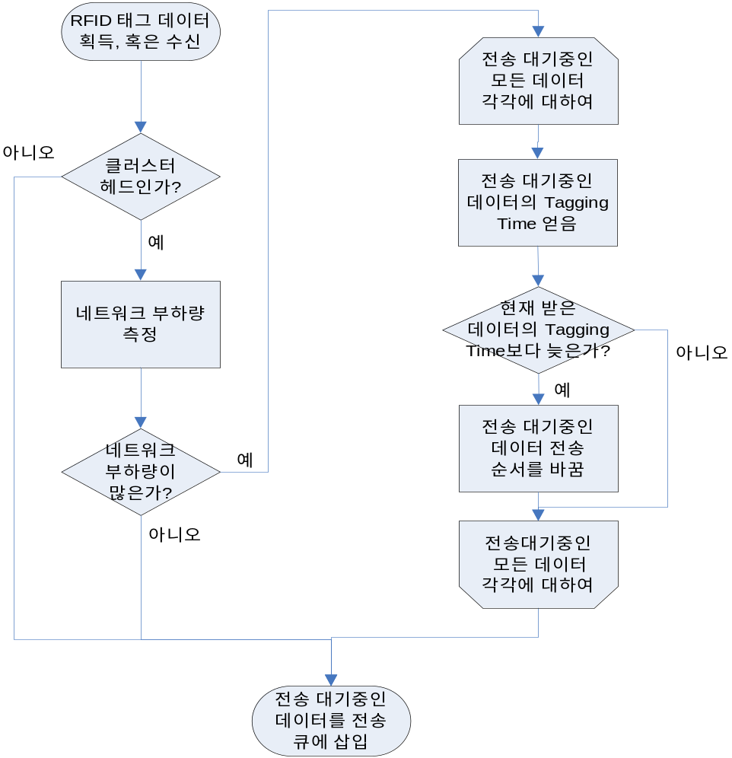
[그림 10] 네트워크 부하에 따른 스케줄링 기법 순서도

4.3.2 네트워크 부하에 따른 효율적인 스케줄링 구현

본 프로젝트에서 제안하는 스케줄링 기법은 네트워크 리소스의 부하량에 따라 데이터를 어떻게 전송할 것인지 결정한다. 스케줄러의 실제적인 동작을 시뮬레이트 하기 위하여 가상의 Source Node들의 역할을 하는 scheduling_normal_node와 서버 역할을 하는scheduling_server 두 모듈을 추가적으로 구현하였다. 세개의 모듈은 어플리케이션 레이어에서 실행된다. 본 프로젝트 수행으로 제안한 스케줄링이 하위 레이어에 독립적으로 수행할 수 있도록 AppLeS [FRA 03] 를 기반으로 설계되었으므로 Transport layer, Network layer나 Link layer등 하위 레이어의 특별한 의존성 없이 개발하였다. 또한 네트워크 부하량을 손쉽게 확인하기 위하여 네트워크 부하량을 그래프방식으로 보여주는 KDemo 모듈을 함께 구현하였다.

- KDemo 모듈
[그림 11]은 네트워크 부하량을 그래프로 보여주는 KDemo 실행화면이다.

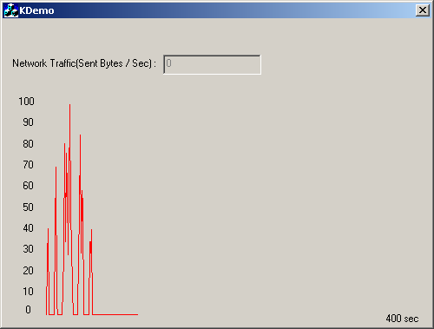
[그림 11]네트워크 부하 측정 결과 그래프
네트워크 부하량은 앞에서 설명한 부하 모니터링 기술에 의하여 측정되고 그 값을 이용하여KDemo 모듈은 그래프를 그리게 된다.

KDemo 모듈에서 사용되는 주요변수는 다음과 같다.

- CPoint point_array[400]
point_array 배열은 네트워크 부하량에 따라 그려야 하는 그래프의 각 꼭지점의 좌표값을 저장하고 있다. 그래프의 X 좌표는 Timer 함수를 이용하여 시간이 지남에 따라 자동으로 증가한다. X좌표가 그래프 X축의 맨 끝에 오면 전체 그래프 화면을 클리어하고 다시 초기 값으로 설정되어 그래프를 그리게 된다. 그래프의 Y 좌표는 아래에서 설명할 HKLOADCHECKER로 선언된 checker 에서 측정되는 값을 저장하는 net_traffic 변수로 그려진다. 하지만 net_traffic 값을 그대로 사용할 경우 네트워크 트래픽의 실제 byte 값이 되어 그래프로 표현하기에 적절하지 않다. 그래서 이 값을 그래프를 그리는 데에 알맞게 계산하여 사용한다.

- HKLOADCHECKER checker
checker 변수는 3.1 KLOADCHECKER 에서 설명한 HKLOADCHECKER 클래스의 인스턴스이다. checker 변수는 KDemo 모듈에서 네트워크 부하를 측정하기 위한 핵심적인 변수이다. checker 변수는 create_load_checker() 함수를 호출하여 초기화한 후, get_network_performance() 함수를 이용하여 현재 네트워크 디바이스의 Counter data를 얻는다. 사용된 Performance Counter는 "MS TCP Loopback interface"이다.

- double net_traffic;
net_traffic 변수는 checker의get_network_performance() 함수에서 반환된 값을 저장하는데 이용되는 변수이다. 이 변수는 KDemo 모듈이 그래프를 그리는데 이용된다.

- scheduling_server 모듈
scheduling_server 모듈은 실제 RFID 기반 센서 네트워크에서 서버 역할을 담당하는 모듈이다. scheduling_server 모듈이 시작되면 scheduler 모듈에서 데이터를 보낼 때까지 대기한다. 클러스터 헤드에 해당하는 scheduler 모듈로부터 보내오는 RFID 태그 데이터를 받아 데이터의 Tagging Time과 Receiving Time을 출력한다. 태깅 후로부터 일정시간(예, 30seconds)이 지난 후 도착한 데이터는, 즉 Receiving Time – Tagging Time > Deadline 인 데이터, 받은 데이터의 개수에 추가되지 않는다.

scheduling_server 모듈은 RFID 태그 데이터를 받기 위한 Tag_Data 구조체 변수 recv_data 를 갖는다. 이 변수에 scheduler 모듈에서 받는 RFID 태그 데이터를 저장하고, Tag_Data 구조체 멤버 중 하나인 DWORD taging_time 을 참조하여 일정시간 안에 도착한RFID 데이터의 개수를 카운팅 한다.

[그림 12]는 Scheduling_server 모듈이 시작하여 대기하는 화면이며 [그림 13]은 Scheduling_server 모듈에서 데이터를 받는 화면이다.
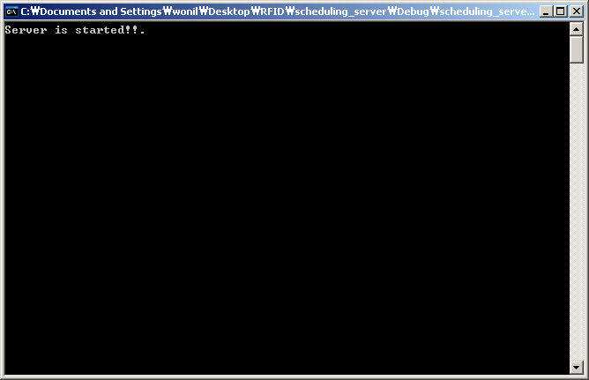
[그림 12] Scheduling_server 모듈이 시작하여 대기하는 화면

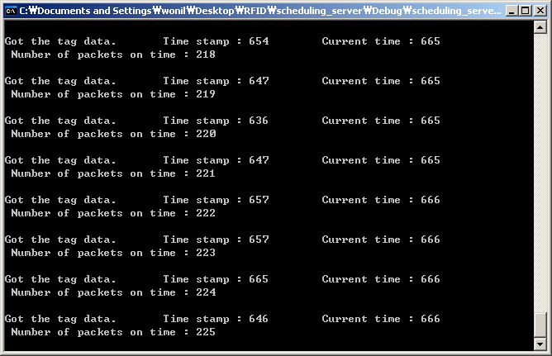
[그림 13] Scheduling_server 모듈에서 데이터를 받는 화면

- scheduler 모듈
scheduler 모듈은 클러스터 헤드를 맡은 RFID 리더에서 동작하게 된다. scheduler 모듈은 Source Node로부터 RFID 태그 데이터를 받을 때까지 대기하면서 데이터를 받으면 서버까지 전달(Relay)하는 역할을 한다. 이때 네트워크 부하량이 많아 병목현상이 발생되면 스케줄러가 동작하여 기다리는 동안 Tagging Time이 빠른 순으로 데이터를 정렬하여 전송하게 된다.

Scheduler 모듈은 크게 main()함수와 scheduler() 함수, 스케줄링 큐에서 데이터를 네트워크에 전송하기 위하여 아래 레이어에 전달하는 sender_from_q() 함수로 나눌 수 있다.

main()함수에서는 scheduler() 함수를 스레드로 생성한다. 이렇게 생성된 scheduler 스레드는 다른 함수들과 동시에 실행이 된다. main()함수의 가장 중요한 역할은 네트워크 부하를 주기적으로 측정하여 상태를 바꾸는 것이다. 상태는 부하량에 따라 세가지 상태(NET_STATE_LOW, NET_STATE_MID, NET_STATE_HIGH)로 나뉜다. 스레드로 생성된 scheduler()함수는 이 상태에 따라 동작 여부를 결정하게 된다.

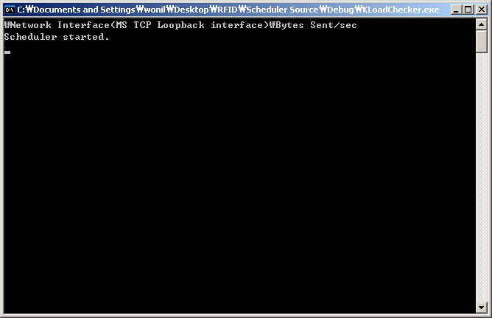
[그림 14]scheduler 모듈 시작하여 대기하는 화면

다음 코드와 같이 scheduler()함수는 스레드로 생성되고 네트워크 전송 계층에서 보내주는 데이터를 받기 위해 hServSock의 주소값인 &hServSock를 인수로 받는다.

CreateThread(NULL, 0, scheduler, &hServSock, 0, NULL);

scheduler()함수의 원형은 아래와 같다.

static DWORD WINAPI scheduler(LPVOID lParam)

scheduler()는 성공적으로 수행되면 0을 반환하고 그렇지 않으면 -1을 반환한다. 인자로 받는 LPVOID형으로 선언된 lParam 변수는 네트워크 전송 계층에서 보내주는 데이터인 hServSock를 받는데 사용된다.
sender_from_q()함수는 네트워크 부하가 낮아졌을 때, 스케줄링 큐에 대기하던 데이터들을 scheduling_server 모듈로 전송하기 위하여 하위 레이어로 내려보내기 위한 함수이다. 함수의 원형은 다음과 같다.

static DWORD WINAPI sender_from_q(LPVOID lParam, int send_num)

첫번째 인수는 scheduler() 함수와 마찬가지로 네트워크 전송 계층에서 보내주는 데이터를 받기 위한 hServSock를 받는 LPVOID lParam 이고, 두번째 인수는 보낼 데이터 양을 정하는 send_num 변수이다. send_num 에 0을 넣고 sender_from_q() 함수를 호출하게 되면 큐의 모든 데이터가 하위 레이어로 내려진다.

- scheduling_normal_node 모듈
scheduling_normal_node는 RFID 기반 센서 네트워크에서 Source Node의 역할을 한다. 임의로 RFID Tagging Data를 생성하여 Tagging Time을 설정한 후 클러스터 헤드에 해당하는 scheduler 모듈로 전송하게 된다. Tagging Data의 Tagging Time은 Deadline에서 임의의 시간 값 T(T<Deadline)을 감하여 멀티 홉을 거쳐 오는 동안 소모된 시간을 반영함으로써 샘플데이터의 임의성, 공평성 및 합리성을 보장하였다.

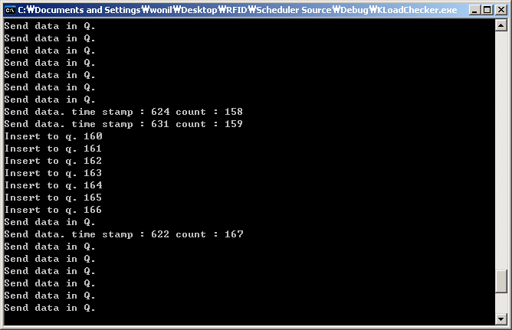
[그림 15] scheduler 모듈에서 데이터를 전송하거나 큐에 넣는 화면

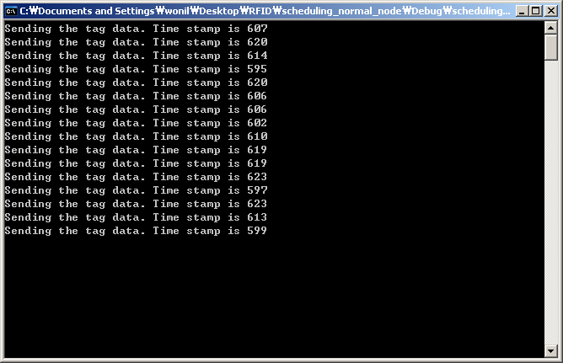
[그림 16] normal_node 모듈에서 RFID 태그 데이터를 보내는 상태

실험 및 분석

1차년도 효율적인 스케줄링을 위하여 개발한 모듈의 성능 수준을 비교하기 위하여 실험을 실시하였다. RFID 기반의 센서 네트워크에서 진행된 스케줄링 기법에 대한 기존의 연구가 없기 때문에, 비교대상은 개발한 스케줄링 모듈을 적용하였을 때와 적용하지 않을 경우로 하였다.

실험은 Pentium4.15GHz 처리기와 256MB 메모리를 가진 PC에서 한 번에 전송되는 패킷량과 노드 수에 변화를 주는 방법으로 진행이 되었으며 그 결과 값을 측정하였다. 패킷의 time stamp는 각 노드에서 서버로부터 질의를 받는 시간을 고려하기 위해 패킷 생성시간에서 랜덤하게 0.0~3.0초를 추가한 값으로 설정하였고 한 번의 실험에 각 노드 당 300개의 패킷을 보내는 것으로 그 결과를 측정하였다.

데이터 전송 완료 후 일정 시간 안에 서버에 도착한 데이터의 수를 확인한 결과 스케줄링 모듈을 적용하였을 경우 적용하지 않을 경우보다 최대 1.17배 성능향상을 이루었음을 확인 할 수 있었다. 실험에서는 50~120개 정도의 데이터를 연속적으로 보낼 때 가장 성능 향상이 큰 것으로 나타났다. 그보다 더 많은 데이터를 연속적으로 보내는 경우 점차적으로 성능차이가 감소했는데, 그 이유는 어느 정도 이상의 부하가 발생하면 스케줄링을 하더라도 네트워크에 의한 delay가 커지기 때문에 성능 향상의 차이가 줄어드는 것으로 분석된다.

1차년도 개발 내용 중 효율적인 스케줄링 기법과 이를 실험하고 분석한 내용을 토대로 효율적인 스케줄링 기법에 관한 논문을 제출하였다. [PAR 05]

실시한 실험에 대한 구체적인 결과는 [그림 16,17] 을 통해 확인할 수 있다.

연속적으로 보내는 데이터 수 |  | 10~60 | 20~70 | 30~80 | 40~90 | 50~  100 | 60~  110 | 70~  120 | 80~  130 | 90~  140 | 100~  150
스케줄링 미적용(A) | 일정시간 안에 도착한 데이터 수 | 209 | 202 | 196 | 186 | 176 | 170 | 160 | 153 | 141 | 130
스케줄링 적용(B) | 일정시간 안에 도착한 데이터 수 | 228 | 222 | 218 | 212 | 206 | 199 | 187 | 178 | 160 | 140
성능향상(B÷A) |  | 1.09 | 1.10 | 1.12 | 1.14 | 1.17 | 1.17 | 1.17 | 1.16 | 1.13 | 1.08

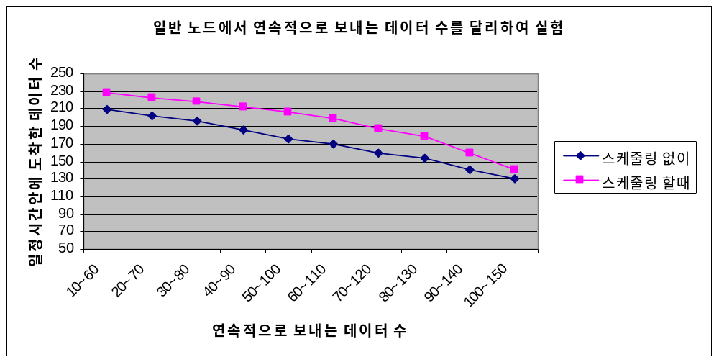
[그림 16]스케줄링을 적용한 경우와 미적용한 경우
연속 데이터 수에 따른 서버에 일정시간 안에 도착한 데이터 수 비교

노드의 수 |  | 3 | 5 | 7 | 9 | 11 | 13 | 15 | 17 | 19 | 21
케줄링 미적용(A) | 일정시간 안에 도착한 데이터 수 | 282 | 280 | 274 | 248 | 232 | 231 | 218 | 201 | 190 | 189
스케줄링 적용(B) | 일정시간 안에 도착한 데이터 수 | 293 | 291 | 290 | 278 | 266 | 263 | 242 | 225 | 220 | 210
성능향상(B÷A) |  | 1.04 | 1.04 | 1.06 | 1.12 | 1.15 | 1.14 | 1.11 | 1.12 | 1.16 | 1.11

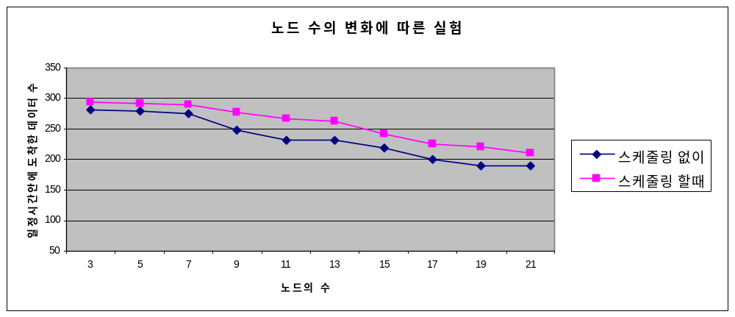 [그림 17] 스케줄링을 적용한 경우와 미적용한 경우
노드 수에 따른 서버에 일정시간 안에 도착한 데이터 수 비교

